LOS REYES MAGOS Y LA ESTRELLA DE BELÉN
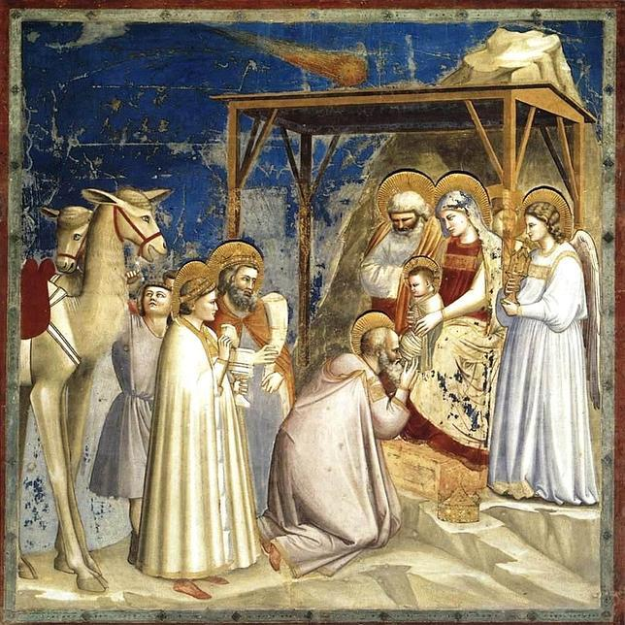

El cuadro «Adoración de los Reyes Magos», de Giotto. Obsérvese el cometa en la parte superior de la pintura.
La estrella de Belén es uno de los grandes misterios que ha envuelto el nacimiento de Cristo. ¿Fue una invención de San Mateo, un hecho sobrenatural o una visión astronómica? Para intentar descifrarlo tenemos que saber cuándo nació Jesús y quiénes eran aquellos Magos de Oriente:

Fecha de la Natividad
De la infancia de Jesús, solo sabemos por los evangelios de San Mateo y San Lucas, e incluso ambos difieren. El de San Mateo es más amplio en este sentido. En verdad, el hecho de desconocer en cierta manera lo que fue la estrella de Belén está evidentemente vinculado a la fecha del nacimiento de Cristo, pero esta es la gran duda que queda por resolver ¿Cuándo nació Jesús? Lo cierto y verdadero, es que no nació hace 2013 años. Nuestras fechas están equivocadas y no se corresponden con la del nacimiento de Jesús. Así es y lo peor es que ningún estudioso se atreve a dar una fecha concreta y ya poco podemos hacer a estas alturas.
Los Evangelios enmarcan el nacimiento de Jesús en el momento que el emperador César Augusto ordena un censo de población, esto ocurre entre los años 8 y 6 a.C. coincidente con los últimos años del rey Herodes, fallecido en el año 4 a.C. el día de un eclipse de Luna. Se registraron dos eclipses de Luna parciales, el 13 de marzo y 5 de septiembre.
Herodes dijo a los magos “Id allá (a Belén), y averiguad con diligencia acerca del niño; y cuando le halléis, hacédmelo saber, para que yo también vaya y le adore” (Mateo 2.8). Pero los magos (los Reyes Magos) no volvieron, a sabiendas de las intenciones de Herodes y regresaron por otro camino. “Herodes entonces, cuando se vio burlado por los magos, se enojó mucho y mandó matar a todos los niños menores de dos años que había en Belén y en todos sus alrededores, conforme al tiempo que había inquirido de los magos” (Mateo, 2. 16).
Por aquél entonces, Jesús tendría 2 años. Conociendo la fecha en que murió Herodes y en la que mandó matar poco antes de su muerte a los niños menores de 2 años, la fecha del nacimiento de Jesús sería el año 7 ó 6 a.C.

¿Quiénes fueron los reyes magos?
Fuera lo que fuese la estrella de Belén, tuvo que ser un acontecimiento resplandeciente para despertar el interés de los Magos, pero no tanto para el resto de ciudadanos. San Mateo es el único que habla de los magos, y no le da el título de reyes, ni nombres propios, ni el número de ellos. El título de reyes se les otorga en el siglo III. En el siglo IV los teólogos Orígenes y Tertuliano hablan de tres magos y en el siglo VIII se nombran a Melchor, Gaspar y Baltasar. Los magos no eran astrólogos o brujos, sino sabios y hombres de ciencia que conocían el cielo y los hechos celestes que podían ocurrir en el futuro. Interpretaban la simbología que representaba que un planeta estuviera próximo a otro o entrara y saliera de una constelación de estrellas. Eran también pues, astrólogos. Los Magos eran representantes de los tres continentes conocidos en aquella época; Asia, África y Europa. Fueron representantes de todo el mundo conocido. En el Libro de los Salmos se lee:
Salmo 72:9 Que se inclinen ante él las tribus del desierto, y sus enemigos muerdan el polvo.
Salmo 72:10 Que los reyes de Tarsis y de las costas lejanas le paguen tributo. Que los reyes de Arabia y de Sebá le traigan regalos.
Salmo 72:11 Que todos los reyes le rindan homenaje y lo sirvan todas las naciones.
Los Magos le dijeron a Herodes: ¿Dónde está el rey de los judíos que ha nacido? Hemos visto su estrella en el Oriente y venimos a adorarle (Mateo 2.2). Los magos provienen de tierras lejanas de oriente, de Irán o de lugares próximos al mar Caspio, a 1.300 ó 1.500 km de Belén. En ningún lugar se especifica la procedencia exacta de los Reyes, tal vez no provengan de un lugar exacto, sino de los tres continentes

¿Qué fue la estrella de Belén?
En el año 7 a.C. ocurrió una conjunción planetaria (acercamiento aparente en el cielo de dos o más planetas), nada habitual. Júpiter se paseó casi justamente por delante de Saturno, hasta en 3 ocasiones en poco tiempo, en la constelación de Piscis. Los magos interpretarían este hecho como: un gran rey (Júpiter) de Justicia (Saturno) nace entre los judíos (Piscis). El símbolo de los peces (Piscis) está asociado a la simbología antigua del cristianismo y algunos estudiosos del tema, indican que proviene precisamente de la posición de Júpiter y Saturno en dicha constelación, incluso se ha llegado a relacionar con el nacimiento del pescador, de Jesús.
Se esperaba la llegada del Mesías, según los profetas, y estos signos indicaban que el hecho estaba ocurriendo, al menos para los Magos de oriente. Júpiter es el dios principal y Saturno su padre. ¿Qué acontecimiento más grande se podía pedir para el nacimiento del Mesías? Y no una sola vez confluyeron los planetas, sino tres. Reyes, dioses y pescadores, una simbología concordante con la aparición de una gran figura, al menos para aquellos que esperaban al Mesías.
“Después de oír al rey Herodes, ellos (los Magos) partieron. La estrella que habían visto en el este iba delante ellos, hasta que se detuvo en el lugar donde estaba el niño” (Mateo 2.9). El planeta Júpiter se desplazó lentamente hacia el este en el año 7 a.C., iba delante de los Magos, hasta que se detuvo y al poco comenzó su camino hacia el oeste. No es necesario entender al pie de la letra que los magos siguieron a los planetas Júpiter y Saturno, ya que se desplazan muy lentamente en el cielo, pero tal vez, ese acontecimiento fue lo suficientemente grande para los Magos, como para desplazarse hasta Belén y preguntar por el nacimiento del Mesías.
En 1925 se encontró una tablilla de arcilla a 100 km de Babilonia, con caracteres cuneiformes, que habla de la conjunción triple entre Júpiter y Saturno, así que fue visible en toda aquella zona. Dicha conjunción planetaria o acercamiento entre los dos grandes planetas, es posible reproducirla hoy con programas informáticos de astronomía. La tablilla está en el museo estatal de Berlín. Los Magos conocían que un acontecimiento astronómico se repetiría por tres veces durante varios meses. Probablemente partieron de oriente cuando el fenómeno comenzó, llegando a Belén, cuando éste concluyó. El viaje que realizaron duró varios meses. Hubo otras conjunciones planetarias en los años 5, 3 y 2 a.C. Aunque éstas están algo lejos de la fecha del nacimiento de Cristo que se estima en el 7 al 6 a.C.
Incluso la Luna en fase creciente hizo su aparición muy próxima y bajo los planetas Júpiter y Saturno el día 2 de noviembre del año 7 a.C. Un acontecimiento prácticamente único. El 25 de febrero del año 6 a.C. Otro fenómeno celeste tuvo lugar: Júpiter y Saturno estaban muy próximos, aún menos que en el año 7 a.C., pero un tercer planeta brillante, Marte, se colocó justo entre ellos. El astrónomo Kepler, que descubrió las leyes del movimiento de los planetas, observó este fenómeno entre el 19 y el 24 de diciembre de 1603 con los planetas en conjunción: Júpiter, Saturno Mercurio y tras numerosos cálculos, llegó a la conclusión de que se repetía cada 805 años y que había sucedido entre los años 7 al 6 a.C. con los planetas gigantes, aunque en aquella ocasión Júpiter solo pasó una vez cerca de Saturno y no tres veces como la del año 7 a.C. Por lo que fue un acontecimiento maravilloso y rarísimo en el cielo.
¿Sería un cometa como el famoso Halley, que vuelve cada 76 años? El Halley se vio el 12 a.C. Cuando ponemos una estrella con cola, en el árbol de Navidad es porque el pintor Giotto en 1304 pintó “La adoración de los reyes magos”, dibujando un cometa sobre el portal, Giotto se impresionó por la aparición del Halley en 1301. Desde entonces es una tradición. No obstante de las crónicas chinas, no tenemos constancia de la aparición de un cometa. Los chinos registraban todos los fenómenos celestes, mientras que los europeos aún creían en la inmutabilidad del Universo y los cometas eran achacados a fenómenos de la atmósfera terrestre, por lo que no eran temas interesantes y no figuraban normalmente en los registros occidentales.
Pudo ser una potente supernova, una estrella decenas de veces más grandes que el Sol que explotara, pero no hay registros de ello, ni restos en el cielo. Un acontecimiento maravilloso ocurrió el 31 de marzo del 5 a.C. Una nova iluminó los cielos. Las novas son estrellas que se hacen muy luminosas, no tanto como las supernovas, pero impresionan. La nova brilló 70 días y los magos se dirigieron al este tras ella. Cuando llegaron a Jerusalén y Herodes le dio audiencia, la nova lucía justo al sur y poco antes del amanecer, encima de Belén.
Tal vez no fue un acontecimiento el que indicó el camino de los magos a Belén, sino la suma de todos ellos. Los magos, verían las primeras señales del nacimiento, con la triple conjunción planetaria de Júpiter y Saturno en el 7 a.C., en febrero del 6 a.C. una conjunción de Júpiter, Saturno y Marte, en mayo Júpiter, Saturno y Venus, los tres planetas más brillantes del cielo y siempre en Piscis. Los magos, ante las señales del nacimiento del Mesías anunciado por los profetas, estarían preparados para partir, hasta que llegó la nova del 5 a.C. Cuando la vieron, fue la señal definitiva, comenzaron su viaje durante 70 días, tiempo en que la nova estuvo visible, hasta llegar a ver a Jesús.
Si el nacimiento de Cristo fue iluminado por algún objeto celeste, lo único verdaderamente reconocido y que ronde la fecha del nacimiento de Cristo fueron las espectaculares conjunciones planetarias y la nova que ya se antoja un poco posterior a dicho nacimiento. Lo cierto es que no hay mucho más de dónde sacar, consultando programas informáticos de astronomía y de la propia Biblia. Tal vez el misterio persista a través del tiempo y por siempre.
Miguel Gilarte Fernández es director del Observatorio Astronómico de Almadén de la Plata (Sevilla) y presidente de la Asociación Astronómica de España.

